Jesus – Bilder in der Kirche

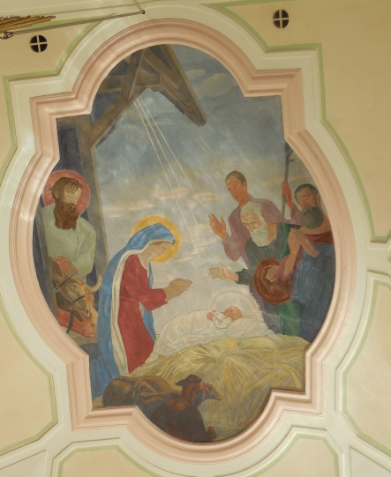
Jesus als Baby.

Maria, Josef und die Hirten freuen sich.

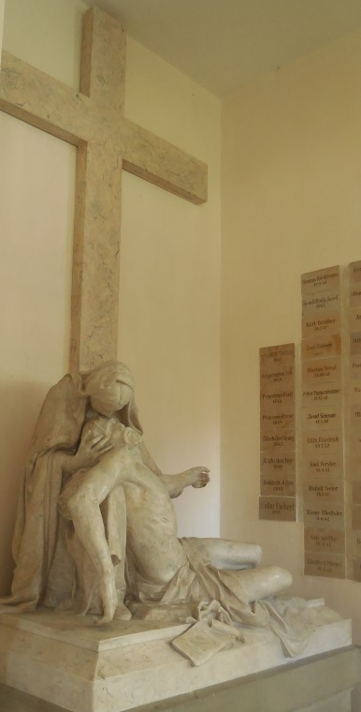
Jesus ist tot.

Maria ist traurig.

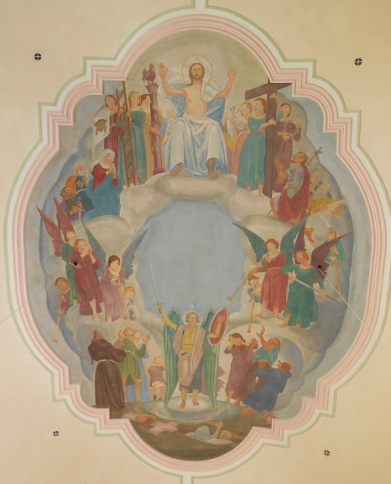
Jesus lebt. Jesus ist auferstanden.

Jesus ist im Himmel.

Alle Menschen freuen sich.

